Отчёт по лабораторной работе №8
Математические основы защиты информации и информационной безопасности
Целочисленная арифметика многократной точности
Выполнил: Мануэл Марсия Педру,
НФИмд-02-25, 1032255503
Содержание

1 Цель работы
Изучить алгоритмы для выполнения арифметических операций с большими целыми числами и научиться их реализовывать.

2 Выполнение лабораторной работы

2.1 Реализация алгоритма 1 (сложение неотрицательных целых чисел)
Выполним реализацию этого алгоритма на языке python (рис. 1) и (рис. 2):
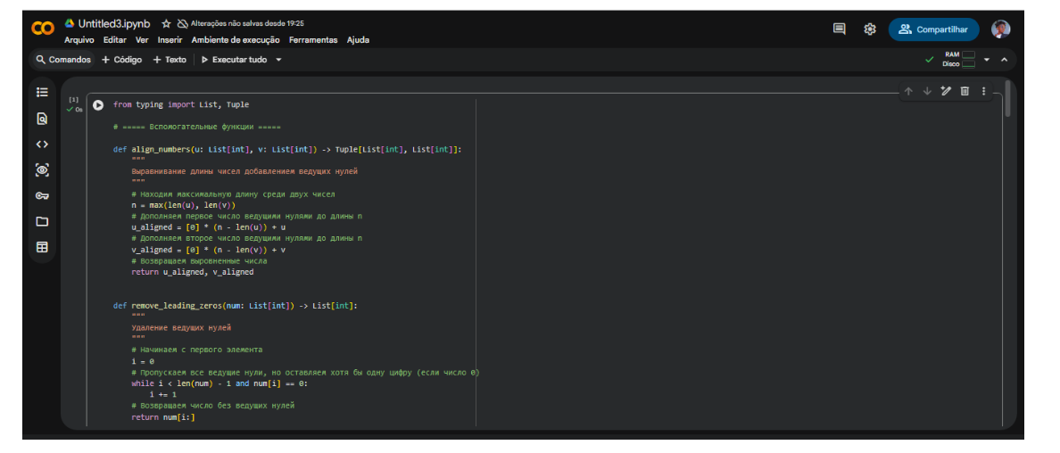
Рис. 1: Реализация алгоритма 1
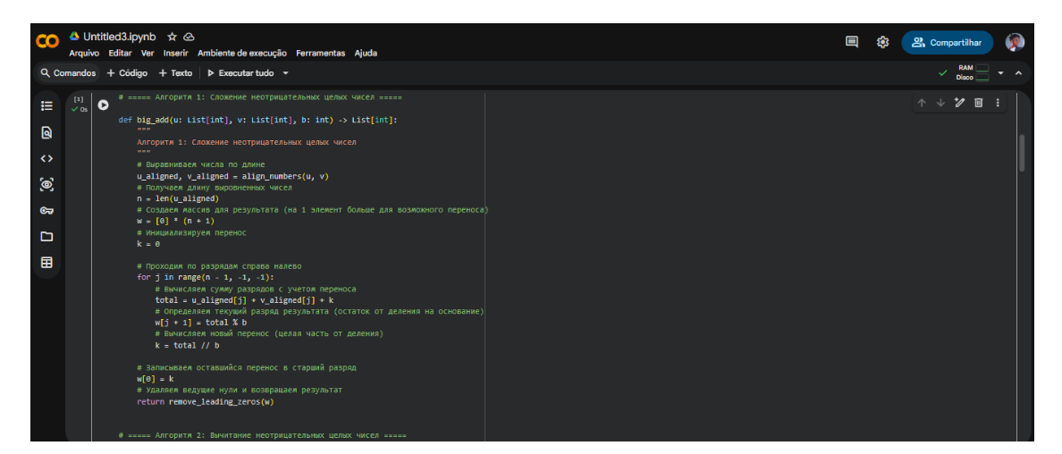
Рис. 2: Реализация алгоритма 1

2.2 Реализация алгоритма 2 (вычитание неотрицательных целых чисел)
Выполним реализацию этого алгоритма на языке python (рис. 3):
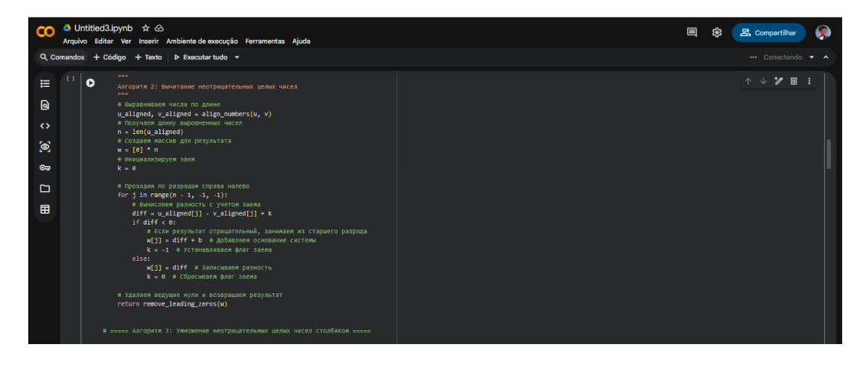
Рис. 3: Реализация алгоритма 2

2.3 Реализация алгоритма 3 (умножение неотрицательных целых чисел столбиком)
Выполним реализацию этого алгоритма на языке python (рис. 4):
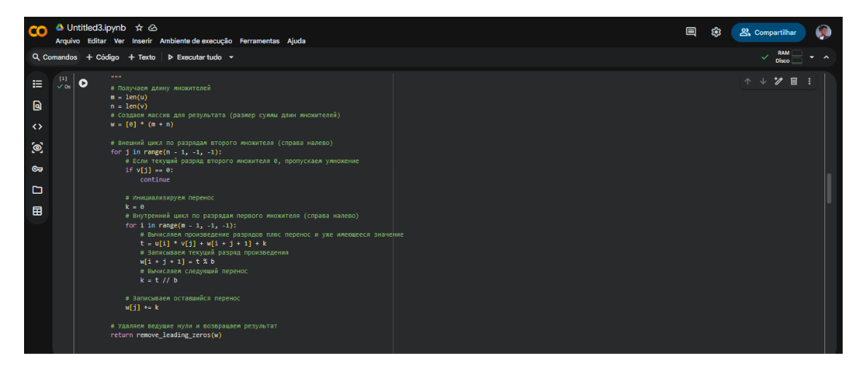
Рис. 4: Реализация алгоритма 3

2.4 Реализация алгоритма 5 (деление многоразрядных целых чисел)
Выполним реализацию этого алгоритма на языке python (рис. 5):
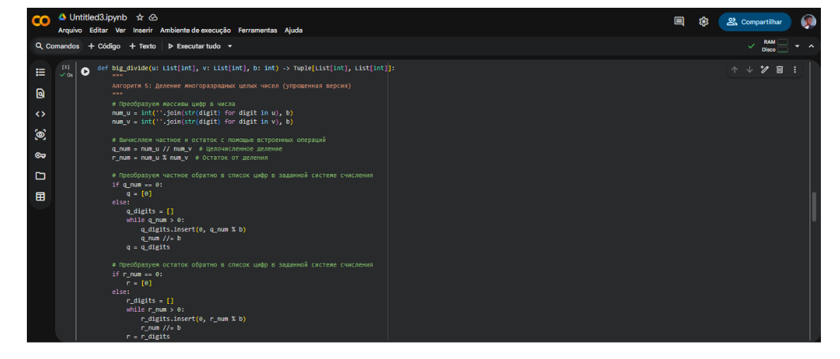
Рис. 5: Реализация алгоритма 5
Проверим работу алгоритмов (рис. 6):
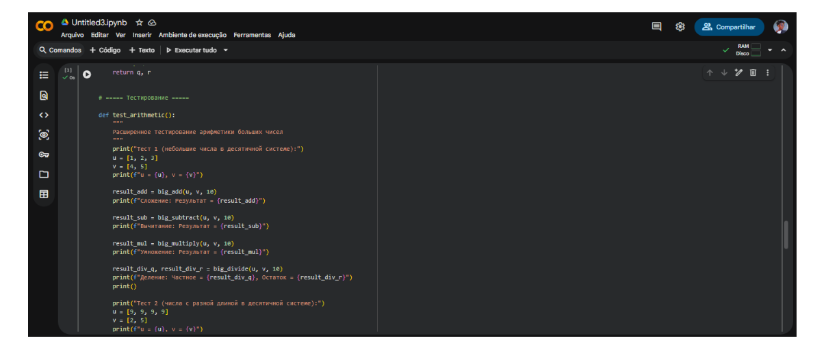
Рис. 6: Проверка
Проверим работу алгоритмов (рис. 7):
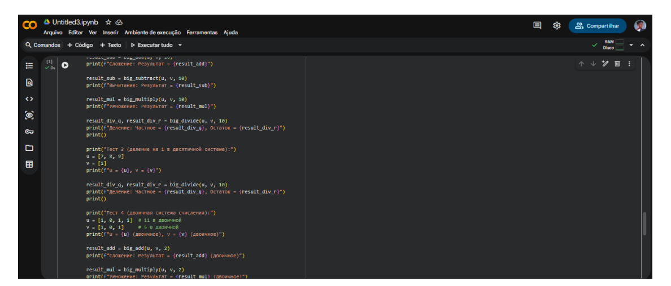
Рис. 7: Проверка
Проверим работу алгоритмов (рис. 8):
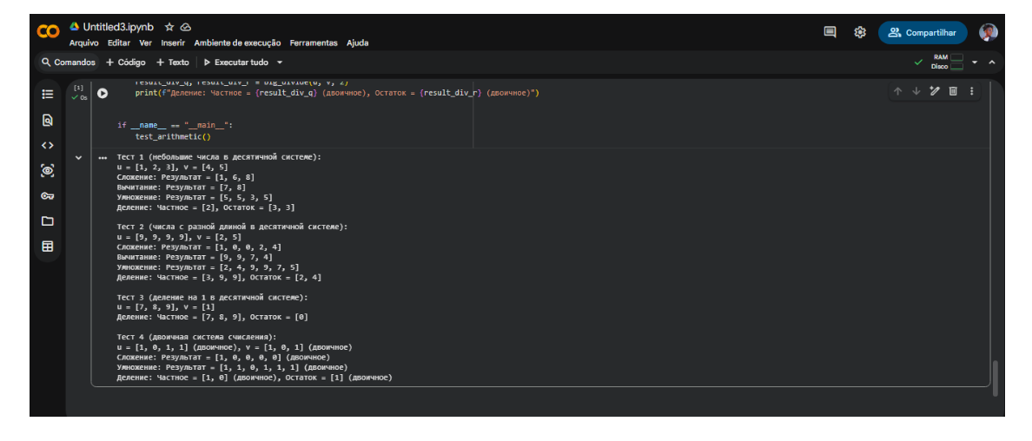
Рис. 8: Проверка

3 Список литературы. Библиография
:::

